Kính thưa quí bạn
Hôm nay tôi dành cái email nầy gởi đến các bạn câu chuyện có khi khá quan trong cho phụ huynh trong thời buổi “loạn lạc Internet”, "thật giả lẫn lộn", “nhà nhà bị gạt, người người bị gạt” hiện giờ.
Chớ sao người lớn hiện cũng bị gạt dài dài đểu đều hàng ngày nói chi là các em vị thành niên. Hơn nữa trong tương lai “sự giả” càng ngày càng lên ngôi nhờ AI giúp sức, “sự thật” càng ngày càng mờ nhạt đi.
Tôi nói đùa, nhưng các bạn là ông bà cha mẹ có con cháu còn ở tuổi thiếu niên tưởng cũng nên đọc lướt qua đề phòng:
1. Bài báo nói về “Những cậu thiếu niên này bị tống tiền trực tuyến - và nó đã khiến họ mất mạng”.
2. Góc đố vui và lời giải
HCD (27-Feb-2025)
Nếu các bạn không thấy hình chỉ thấy cái khung trống không hình, thì nên dọc Microsoft Word attached.
-----===o0o===-----
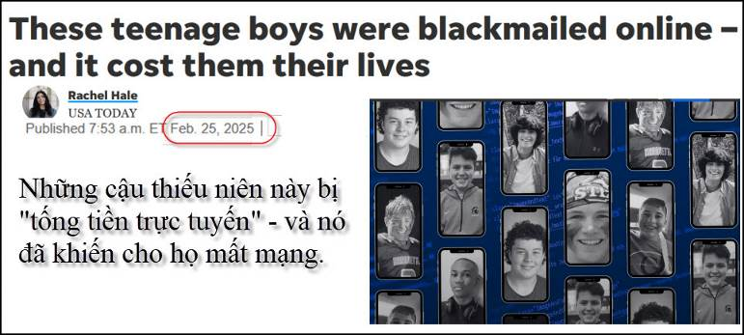
Nguồn tin và chi tiết: https://www.usatoday.com/story/life/health-wellness/2025/02/25/teenage-boys-mental-health-suicide-sextortion-scams/78258882007/

HCD tóm tắt bản tin : Tìn từ USA TODAY (máy dịc tôi xem sơ lại, sai sót thì các bạn trách Google, đừng trách tôi. Kiểu viết văn của cô ký giả Byrachel Hale rắc rối khó hiểu, đề nghị cô nên vô trường học viết văn sao cho trong sáng và đở « câu chữ ăn tiền ».
Những cậu thiếu niên này bị tống tiền trực tuyến - và nó đã khiến họ mất mạng.
Byrachel Hale, Hoa Kỳ
Ngày 26 tháng 2 năm 2025 9:16 sáng PST
(Những bức ảnh được cung cấp bởi các gia đình mô tả nạn nhân tuổi teen của vụ phá sản tài chính, đã mất mạng do tự tử):
James Woods, học sinh cuối cấp trung học, bị ám ảnh bởi truyện tranh . Em ấy có thể trích dẫn từng tập phim của “The Flash”, thần tượng siêu anh hùng Green Arrow và thường đeo băng đô lấy cảm hứng từ Naruto mà em ấy khẳng định đã giúp em ấy chạy nhanh hơn trong các cuộc thi điền kinh. Anh mong đợi cả năm cho một chuyến đi mà gia đình và bạn bè của anh đã lên kế hoạch cho hội nghị truyện tranh Dream Con vào mùa hè năm sau. Ba tháng sau năm học, ngay trước Lễ Tạ ơn, cậu bé 17 tuổi đã tự tử. Bố mẹ em ấy đã rất “ngạc nhiên”, đau buồn và bối rối. Họ nói rằng James, sống ở Streetsboro, Ohio, không gặp khó khăn gì về sức khỏe tâm thần.

Khi cảnh sát xem qua điện thoại của em James, họ thấy em là nạn nhân của một vụ tội phạm tống tiền: Một kẻ “săn mồi” đe dọa phân phối tài liệu cá nhân hoặc làm hại nạn nhân nếu họ không nộp một số tiền cho kẻ “săn mồi”. Lừa đảo này là “tội phạm mạng” phát triển nhanh nhất nhắm vào trẻ em ở Bắc Mỹ và thường xuyên khai thác nam thanh niên, đặc biệt là nam thanh niên từ 13 đến 17 tuổi.

Theo thống kê số vụ án tư nhân và số liệu mới nhất của FBI từ các chuyên gia an ninh mạng, việc tống tiền đã liên quan đến ít nhất 30 trường hợp tử vong của các cậu bé tuổi teen do tự tử kể từ năm 2021,
-----

Trong hơn một chục cuộc phỏng vấn, nạn nhân nam bị sextortion (tên gọi loại tội ác nầy) và cha mẹ của các cậu bé tuổi teen chết vì tự tử mô tả cách những kẻ săn mồi thiết lập một cảm giác tin tưởng sai lầm trước khi tống tiền nạn nhân của họ. Tất cả các bậc cha mẹ của USA TODAY nói rằng con cái của họ chết do tự tử trong vòng 24 giờ sau khi bị đe dọa − mặc dù thường thường ngắn hơn.

Những kẻ săn mồi của em James đã nói dối rằng em sẽ phải bị án tù vì đã gửi ảnh khỏa thân, rằng cha mẹ em sẽ không yêu em nữa, và em sẽ không bao giờ có thể được chọn cho vào vào học đại học nữa. Trong 19 giờ, họ đã gửi cho em James hơn 200 tin nhắn, một kỹ thuật mà kẻ “săn mồi’ sử dụng để truyền cảm giác khẩn cấp và ngăn chặn việc cho nạn nhân thời gian suy nghĩ hoặc tìm kiếm sự giúp đỡ.

“Họ đã loại bỏ hy vọng tương lai của anh ấy,” mẹ anh ấy, Tamia Woods nói. “Tôi không nghĩ James biết em ấy là nạn nhân.”
-----
'Hình ảnh của bạn thực sự dễ thương haha'
Những tin nhắn thường bắt đầu một cách vô hại và đến từ một người dường như là một cô gái tuổi teen.
"Này, tôi đã tìm thấy trang của bạn thông qua những người bạn" một tên tội phạm mạng viết trong một cuộc trao đổi được đánh giá bởi USA TODAY. "Hình ảnh của bạn thực sự dễ thương haha."

Những kẻ “săn mồi’ thiết lập niềm tin và nhanh chóng hướng cuộc trò chuyện về các chủ đề tình dục hoặc gửi những người khỏa thân không được yêu cầu. Họ thường chuyển cuộc trò chuyện sang App thứ hai như Snapchat, WhatsApp hoặc tin nhắn văn bản riêng tư.

Cuộc tống tiền bắt đầu vài phút sau. Kẻ “săn mồi’ cô lập thanh thiếu niên bằng cách đe dọa gửi ảnh khỏa thân của họ cho người liên lạc hoặc bạn bè của họ trên mạng xã hội nếu họ không chịu trả cho kẻ tống tiền (“săn mồi”) một khoản tiền − tạo ra nỗi sợ hãi và nhục nhã và ngăn cản họ nói với một người lớn đáng tin cậy. Những kẻ tống tiền cũng cáo buộc thanh thiếu niên là tội phạm vì đã phơi bày bản thân và cảnh báo họ sẽ bị đưa vào danh sách tội phạm tình dục.

Đêm ngày 24 tháng 3 năm 2022, Jordan DeMay, 17 tuổi, ở tại Marquette, Michigan, nhận được tin nhắn Instagram từ một cô gái xinh đẹp cùng tuổi. Cô ấy nói rằng cô ấy đến từ Texas nhưng đang đi học ở Georgia. Họ đã có một người bạn chung, cô ấy viết. Họ trao đổi những bức ảnh thân mật, và cuộc trò chuyện ngay lập tức thay đổi.
Những tên tống tiền (đứng sau cô gái) đe dọa sẽ công bố những hình ảnh này, đòi tiền. Em Jordan đã gửi cho kẻ săn mồi 300 đô la mà anh ta tiết kiệm được dành trả góp cho chiếc xe hơi. Khi anh ta nói với những kẻ tống tiền rằng anh ta sẽ tự tử sau khi họ yêu cầu thêm tiền, họ trả lời, "Chúng tôi sẽ xem bạn chết một cái chết đau khổ."

Em Jordan DeMay bị tống tiền bởi những kẻ lừa đảo giả vờ là một cô gái tuổi teen xinh đẹp với tên người dùng Dani.robertts. Trong thực tế, người dùng là một nhóm tội phạm mạng bao gồm Samuel Ogoshi và Samson Ogoshi, anh em người Nigeria vào tháng 9 đã bị kết án 210 tháng tù giam.
Khi em nói với họ rằng em có ý định tự tử, họ trả lời: “Tốt. Hãy làm nhanh lên, nếu không tôi sẽ bắt bạn làm điều đó. Tôi thề với Chúa.”

Vào lúc 3:45 sáng, chưa đầy sáu giờ sau khi nhận được tin nhắn đầu tiên, Jordan chết vì tự tử.

Cô gái tuổi teen nhắn tin cho anh ta là một nhóm tội phạm mạng bao gồm Samuel Ogoshi và Samson Ogoshi, anh em Nigeria, những người vào tháng 9 năm 2024 đã bị kết án 171⁄2 năm tù và bị dẫn độ sang Mỹ. Nhóm kẻ tống tiền (“săn mồi”) đã nhắm vào Jordan và hơn 100 người khác, bao gồm ít nhất 11 trẻ vị thành niên.

Tin thêm: Anh em Nigeria nhận 17 năm tù vì tội tống tiền dẫn đến cái chết của thiếu niên Jordan DeMay, ở Michigan.
--------
'Tôi chỉ mới 15 tuổi. Tại sao bạn lại làm điều này với tôi?'
Một ngày trước khi Braden Markus 15 tuổi nhận được những “tin nhắn tình dục” (sexual messages) không mong muốn trên Instagram, em ấy “thực sự trên mây chín” từ lời khen ngợi của huấn luyện viên (he was “literally on cloud nine” from his coach’s praise) tại các trận bóng đá thứ Sáu và thứ Bảy của họ, mẹ anh, Jennifer Argiro-Markus. Em Braden Markus, ở Columbus Ohio, đã dành tối thứ Bảy để chơi XBox với anh em họ của mình và ăn món ăn Nhật yêu thích của mình. Em Braden đã tự sát trong vòng 30 phút sau khi bị tống tiền “vu khống, bóp méo” vào ngày 17 tháng 10 năm 2021.
Vào lúc 11:01 sáng Chủ nhật, một kẻ “săn mồi” giả làm thiếu nữ đã liên lạc với Braden và thuyết phục anh ta gửi hình ảnh khỏa thân. Em ấy đã tự tử chưa đầy 30 phút sau đó.

Trong năm phút cuối đời của Braden, anh ta nói đi nói lại với kẻ “săn mồi”: “Tôi chỉ mới 15 tuổi. Tại sao bạn lại làm điều này với tôi? Tôi chỉ mới 15 tuổi, bạn sẽ hủy hoại cuộc đời tôi.”

Trong những khoảnh khắc này, thanh thiếu niên thường giao tiếp với một nhóm từ ba đến bốn tội phạm mạng nước ngoài, những người đồng thời liên lạc với nạn nhân, nhận tiền chuyển (handle a money transfer), và tiến hành nghiên cứu để tìm kiếm thêm tài liệu các người trong gia đình, địa chỉ liên lạc và trường học của nạn nhân.
....
Dân biểu tiểu bang Nam Carolina, Brandon Guffey, chưa từng nghe về việc tống tiền trước khi nó xảy ra với con trai 17 tuổi của ông, em Gavin, em đã chết do tự tử vào tháng 7 năm 2022. Trong những tháng sau cái chết của em Gavin, kẻ tống tiền em tiếp tục liên lạc với các thành viên gia đình từ các tài khoản mới trên Instagram.

Trong khi Ông Guffey và vợ đang đi du lịch cuối tuần đến bãi biển Myrtle vào tháng 8, cố gắng nghỉ ngơi để cố làm diệu chấn thương của chính họ, ông Guffey nhận được một tin nhắn từ kẻ lừa đảo: "Tôi có nói với bạn rằng con trai của bạn đã cầu xin cho được tha mạng sống không?"

-----

Tống tiền sextorsion đang gia tăng ở Mỹ. (Financial sextortion is on the rise in the U.S.)

Theo FBI, Phần lớn những kẻ tống tiền (“săn mồi”) đều ở các nước Tây Phi bao gồm Nigeria và Bờ Biển Ngà và các nước Đông Nam Á như Philippines, khiến việc truy tìm tội phạm trở nên khó khăn.

Năm 2022, FBI đã ban hành báo động công cộng về sự "bùng nổ" của các kế hoạch tống tiền nhắm vào hơn 3.000 trẻ vị thành niên trong năm đó. Từ năm 2021 đến 2023, số tiền mà CyberTipline của NCMEC nhận được đã tăng hơn 300%. Tổ chức này cho biết con số gần đây năm 2024 đã đạt mức cao nhất mọi thời đại.
Sự gia tăng số tiền “được trả” (cho kể tống tiền) trùng hợp với cuộc khủng hoảng sức khỏe tâm thần của thanh thiếu niên bị gia tăng bởi đại dịch COVID-19, khiến thanh thiếu niên bị cô lập. Năm 2021, tự tử là nguyên nhân gây tử vong hàng đầu thứ ba trong số những người từ 14 đến 18 tuổi, theo CDC. Cùng năm đó, hơn 42% học sinh trung học báo cáo cảm giác buồn bã hoặc tuyệt vọng dai dẳng.
------
“Em ấy rất sợ chấn thương tâm lý của những gì sẽ xảy ra'
Nghiên cứu cho thấy nhiều yếu tố nguy cơ có thể làm tăng nguy cơ trẻ em hoặc thanh thiếu niên tự tử. Rối loạn sức khỏe tâm thần bao gồm lo lắng, trầm cảm và lạm dụng chất gây nghiện có liên quan đến ý tưởng tự tử cao hơn. Các yếu tố môi trường − như tiếp cận với súng và ma túy, hoặc các sự kiện cuộc sống như trải qua ly hôn của cha mẹ − cũng ảnh hưởng đến tỷ lệ tự tử, ngoài các yếu tố lịch sử như tiền sử gia đình tự tử, chấn thương thời thơ ấu và chấn thương thế hệ.

Các bé trai cũng tự tử với tỷ lệ gấp 3-4 lần so với các bé gái.

Mary Rodee, người có con trai Riley Basford đã tự tử vào năm 2021 sáu giờ sau khi bị ép buộc, nói rằng con trai bà có “một người mẹ và người cha mà ông biết sẽ làm bất cứ điều gì cho con mình”.

Rodee và các bậc cha mẹ khác nói rằng con cái họ đã đưa ra “một quyết định vĩnh viễn cho một vấn đề tạm thời.”

“Điều khiến Riley trở thành linh hồn của bữa tiệc cũng là điều khiến một đứa trẻ 15 tuổi làm những gì Riley đã làm,” Rodee, ở Canton, New York nói. “Đó là sự bốc đồng, nó muốn được yêu thích và hài hước, và em ấy rất sợ chấn thương của những gì sẽ xảy ra.”

Theo Jill Harkavy-Friedman, phó chủ tịch nghiên cứu cấp cao của Quỹ phòng chống tự tử Hoa Kỳ, chức năng điều hành của thanh thiếu niên, tư duy trừu tượng và kỹ năng ra quyết định tiếp tục phát triển trong độ tuổi 25.

Harkavy-Friedman nói.
“Đó là một phần của những gì có thể khiến thanh thiếu niên hành động nhanh hơn trên một cái gì đó, không thực sự cân nhắc tất cả các rủi ro và nhảy thẳng vào một cái gì đó có vẻ hấp dẫn,”
------
Các bậc cha mẹ, chuyên gia có một thông điệp: Nói chuyện với thanh thiếu niên của bạn
Đêm trước khi Carter Bremseth 16 tuổi chết vì tự tử sau khi bị bóp méo, ông tình nguyện làm người phục vụ bàn thờ tại nhà thờ. Em ấy đã tải xuống Snapchat chỉ sáu tháng trước đó.

Mẹ của anh, Jaime Bremseth, một cố vấn sức khỏe tâm thần được cấp phép, đã có “những cuộc trò chuyện dài” với Carter về tác hại của việc gửi khỏa thân, nhưng bà nói rằng người lớn đang đứng sau đường cong trong việc hiểu biết về mạng xã hội và nền tảng trực tuyến.
Bremseth nói: “Tôi thực sự tự hỏi liệu em ấy có cảm thấy an toàn hơn khi gửi hình ảnh của mình cho một người không thực sự là người thật trong cuộc đời mình hay không, hoặc em ấy nghĩ vậy,”

“Họ chỉ làm em ấy xấu hổ. Họ khiến em ấy cảm thấy mình là một người khủng khiếp.”

Jaime Bremseth, một cố vấn sức khỏe tâm thần được cấp phép có trụ sở tại Olivia, Minnesota, mô tả con trai Carter của bà là nhạy cảm, quan tâm và “cực kỳ được hướng dẫn về mặt đạo đức. Bremseth nói: “Việc tự tử của em ấy đến từ hư không,” Bremseth nói. "Đó là một cú sốc lớn."
Trong các trường hợp tự tử liên quan đến hành vi cưỡng đoạt, khoảng thời gian ngắn giữa lần tiếp xúc ban đầu của kẻ tống tiền (“săn mồi”) với nạn nhân và cái chết của thanh thiếu niên khiến cha mẹ gần như không thể nhận thấy sự thay đổi trong thái độ của thanh thiếu niên.

Các nhà điều tra cho biết thời điểm là cách mà những kẻ “săn mồi” thành công trong việc tống tiền. Họ không cho nạn nhân thời gian để nói chuyện với bất kỳ ai, để nghỉ ngơi mà không có một loạt tin nhắn, để nhìn đi chỗ khác. Họ tin tưởng nạn nhân sẽ bị tiêu hao trong thời điểm này.

Các chuyên gia an ninh mạng và phụ huynh khuyên bạn nên có những cuộc trò chuyện về an toàn trên internet từ sớm, điều này có thể giúp xây dựng lòng tin và sự tự tin theo thời gian.

Melissa Stroebel, phó chủ tịch nghiên cứu và hiểu biết sâu sắc của tổ chức phi lợi nhuận công nghệ Thorn cho biết: “Chúng tôi không thể trông đợi vào hy vọng rằng chúng tôi sẽ thấy điều gì đó thay đổi trong họ như một tín hiệu rằng họ cần sự giúp đỡ”. Stroebel khuyến khích các bậc cha mẹ giúp con cái phát triển kế hoạch “dừng lại, thả xuống và cuộn lại”.
Stroebel nói "Hãy chắc chắn rằng con em có sẳn nó trong túi sau để chúng không phải đưa ra một kế hoạch trong của thời điểm nóng này".
-----

Sextortion có thể xảy ra với bất kỳ ai: Đây là những gì cần làm về nó.

Các chuyên gia cho rằng việc khuyên thanh thiếu niên tránh các nền tảng truyền thông xã hội hoặc không tương tác với người lạ trực tuyến là lời khuyên lỗi thời do quy mô của vấn đề.

Lauren Coffren, giám đốc điều hành của Bộ phận Trẻ em bị bóc lột tại Trung tâm Trẻ em Mất tích và Bị bóc lột Quốc gia, hay NCMEC, cho biết câu chuyện về cách các bậc cha mẹ thảo luận về hình ảnh khỏa thân và bị tống tiền đã phát triển cùng với sự gia tăng của sự phát triển của các công cụ trí tuệ nhân tạo. AI đã cho phép kẻ lừa đảo tạo ra những hình ảnh và video deepfake cực kỳ thực tế. Trong một số trường hợp, trẻ em và thanh thiếu niên bị tống tiền ngay cả khi họ không gửi hình ảnh khỏa thân. Khoảng 1 trong 10 báo cáo Thorn được xem xét liên quan đến nội dung được tạo ra nhân tạo (AI).

Chúng tôi đã chứng kiến quá nhiều sự xấu hổ của những cậu bé tuổi teen có thể đã chia sẻ hình ảnh, và sau đó nó trở nên hỗn loạn, như, 'À, nếu bạn không chia sẻ, bạn sẽ không ở trong tình huống này,'' Coffren nói. “Tôi cho rằng điều đó không còn thực sự đúng nữa.”

Các bậc phụ huynh USA TODAY được phỏng vấn nói rằng điều quan trọng nhất đối với thanh thiếu niên là biết có những cánh cửa mở đang chờ đợi họ, ngay cả khi họ mắc sai lầm. Các bậc cha mẹ nên tạo ra một chính sách ân xá cho phép thanh thiếu niên tìm đến họ để được giúp đỡ trong một tình huống nguy hiểm, bất kể chuyện gì đã xảy ra, theo gợi ý của Tiến sĩ Katie Hurley, giám đốc tư vấn lâm sàng cao cấp tại Quỹ Jed, một tổ chức phi lợi nhuận tập trung vào sức khỏe cảm xúc và phòng ngừa tự tử cho thanh thiếu niên và thanh thiếu niên.

Cuối cùng, thông điệp quan trọng nhất mà thanh thiếu niên cần biết là kẻ tống tiền đã đổ lỗi cho họ. Ngay cả khi họ hối hận về hành vi của mình, chính kẻ tống tiền (“săn mồi”) mới là kẻ phạm tội. Nạn nhân bị Sextortion nên nói với một người lớn đáng tin cậy. Những người cần hỗ trợ sức khỏe tâm thần ngay lập tức có thể gọi hoặc nhắn tin đến đường dây nóng tự tử 988.

"""Bạn có thể cảm thấy bị sỉ nhục, nhưng cuộc sống sẽ tiếp tục,"Jordan DeMay, mẹ Jennifer Butta, nói." “Sẽ tốt hơn rất nhiều nếu tìm kiếm sự giúp đỡ đó, bởi vì đó là một tình huống mà bạn không sẵn sàng tự mình giải quyết."

Các chuyên gia cho rằng cha mẹ và cộng đồng nên làm việc cùng nhau để chia sẻ thông tin và nói chuyện cởi mở về an toàn trực tuyến. Hurley nhấn mạnh rằng không chỉ các bậc cha mẹ cần sẵn sàng để có những cuộc trò chuyện như thế này. Các bạn thanh thiếu niên thường tâm sự với một người lớn khác mà họ tin tưởng.

Đó là chuyện mà một bà cụ 73 tuổi ở Colorado, vào mùa hè năm ngoái khi cháu trai 17 tuổi của bà nói với bà rằng nó đang bị bóp méo. Bà khuyên cháu nói với bố mẹ và hướng dẫn anh những gì nên nói. Khi thiếu niên nhận ra cha mình ủng hộ, cậu “ngay lập tức”.
Bà Kathy nói: “Điều quan trọng là (thanh thiếu niên) có một người mà họ có thể tin tưởng và biết rằng sẽ không có phán xét.” Nếu bạn hoặc người mà bạn biết đang gặp khó khăn hoặc đang gặp khủng hoảng, bạn sẽ được giúp đỡ.
Sự gia tăng số tiền “được trả” (cho kể tống tiền) trùng hợp với cuộc khủng hoảng sức khỏe tâm thần của thanh thiếu niên bị gia tăng bởi đại dịch COVID-19, khiến thanh thiếu niên bị cô lập. Năm 2021, tự tử là nguyên nhân gây tử vong hàng đầu thứ ba trong số những người từ 14 đến 18 tuổi, theo CDC. Cùng năm đó, hơn 42% học sinh trung học báo cáo cảm giác buồn bã hoặc tuyệt vọng dai dẳng.

HCD: Trên đây là bản tin ngày 26 tháng 2 năm 2025 đăng trên USA TODAY. Chuyện tống tiền sextorsion đang gia tăng những năm sau nầy, tôi trích ra đây để quí ông bà có cháu nhỏ cũng như cha mẹ có con còn vị thành niên lưu ý.

-----===o0o===-----


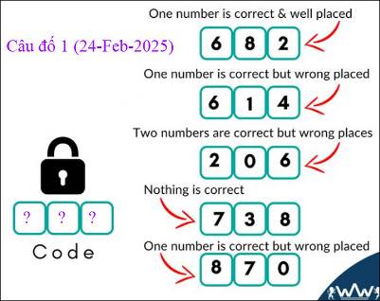

From: nang huynh <nlehuynh@
Sent: Monday, February 24, 2025 6:21 CH
Subject: Giải đáp các câu đố

Câu 1: ? = 3612. (6×6;6+6)


Câu 2: Code: 042. ( loại hết còn 4 số : 0214; chọn 4 thay vì 1 theo điều kiện thứ nhì )
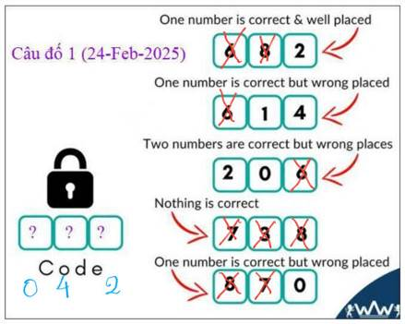
Cảm ơn Anh, chúc Anh mạnh khỏe.
Năng
-----===o0o===-----

From: Hoai Vu <hoai.hvu@
Sent: Wednesday, February 26, 2025 7:05 CH
Subject: Lời giải câu đố hôm nọ

Kính gửi anh Đẳng lời giải cho bài toán đấu súng tay ba hôm nọ. Bài toán không khó lắm.

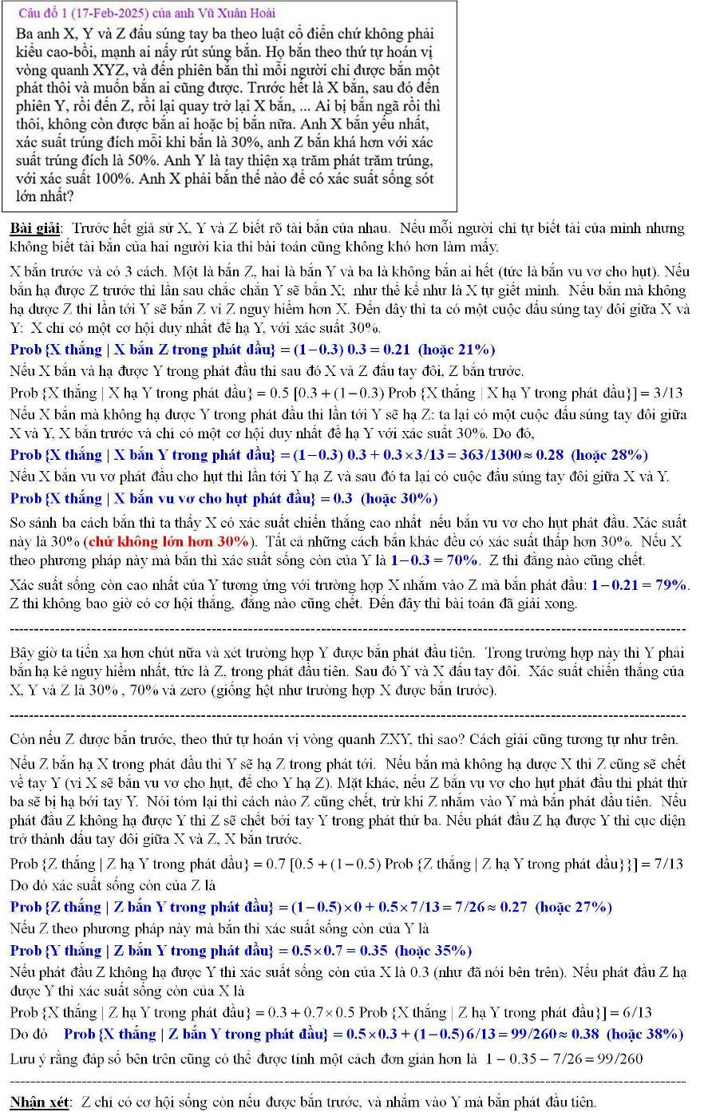
Kính anh,
Hoài
HCD: Cám ơn anh Hoài. Anh giải rất minh bạch. Đa số chúng ta không giải được, nhưng đọc lời giải cũng là một cách tập thể dục trí óc.
-----===o0o===-----

Câu đố vui 1 (27-Feb-2025)

Video:
Do Vui: Gan ruot banh xe gan may.mp4
Đây là câu đố đời thường mà cũng là toán học.
Mời các bạn click tấm ảnh hay link ngay trên xem cái video chừng 30 giây, và cho nhận xét xem coi người ta gắn ruột xe gắn máy (không gở bánh xe ra) kiểu nầy có làm được không hay đó chỉ là ba xạo.

